超级汇川建站平台-锦帆智造
报送公司：阿里巴巴集团旗下超级汇川广告平台
参选类别：年度最佳数字营销工具
简介
产品简介：锦帆智造是专业服务于超级汇川广告主和代理商的免费落地页制作工具，能够满足各行业广告主的全链路转化需求，并搭载一键留资、游戏试玩、互动表单等能力提升转化效果。
开发背景：
传统方式建站：
- 页面建设难：缺乏技术/设计资源，建设自有网站成本高；运营活动频繁，落地页更新成本高；
- 转化链路不合理：页面行动指引不明显，交互链路不够高效；
- 转化对接流程复杂：常规转化技术对接成本高；
- 数据监控难：数据无法有效监控、回收、分析，优化无从下手。
开发时间：2022年5-12月
核心目标：建立智能化建站能力、帮助客户稳定提升效果、精细化的数据管理。
使用群体：
- 通过锦帆智造投放超级汇川广告：锦帆落地页转化数据与超级汇川投放平台无缝衔接，无需对接API即可使用oCPC，轻松提升转化效果帮助广告主或代理商打造营销闭环。
- 通过锦帆智造构建企业形象：锦帆可为广告主提供官网搭建、数据反馈、用户页面行为分析、跨媒体流量来源分析等服务。
使用说明
使用说明：通过锦帆智造平台建站，新建落地页，在落地页内通过模板/模块、组件拖拽、智能生成等方式快速建站，并将建好的页面绑定为广告的落地页，通过落地页下载、咨询、拨打电话、预留资料等等
1、强大的建站能力：
智能化创建，支持多种自动化、智能化方式直接生成多样的落地页，大幅提升广告主制作效率。
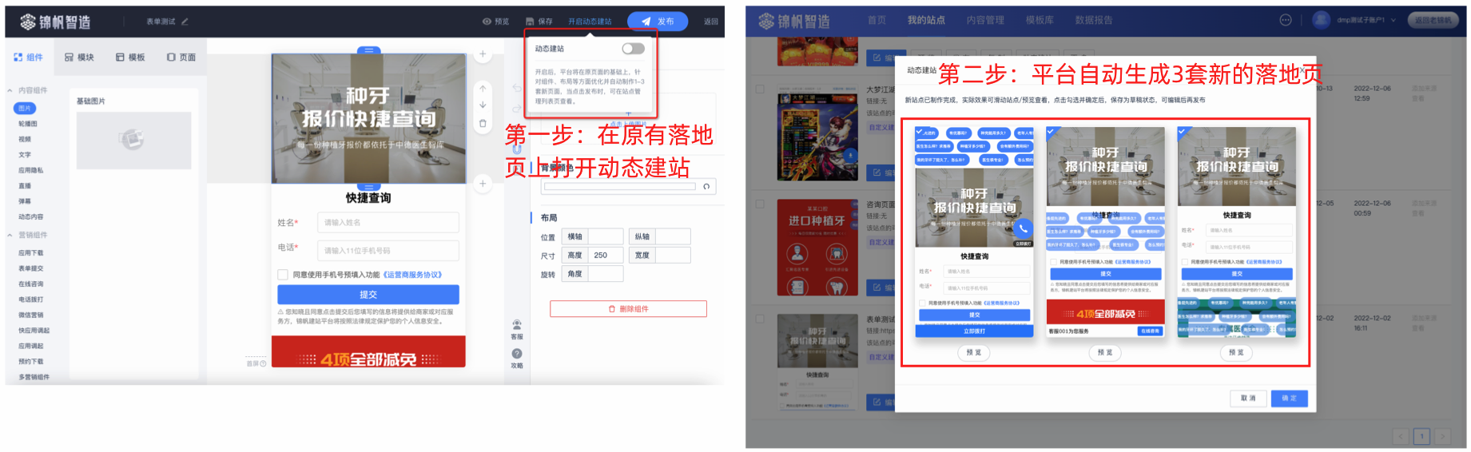
支持分行业、分组件提供模版，同时联动超级汇川素材库、商品库，全面激发创作灵感与建站效率。
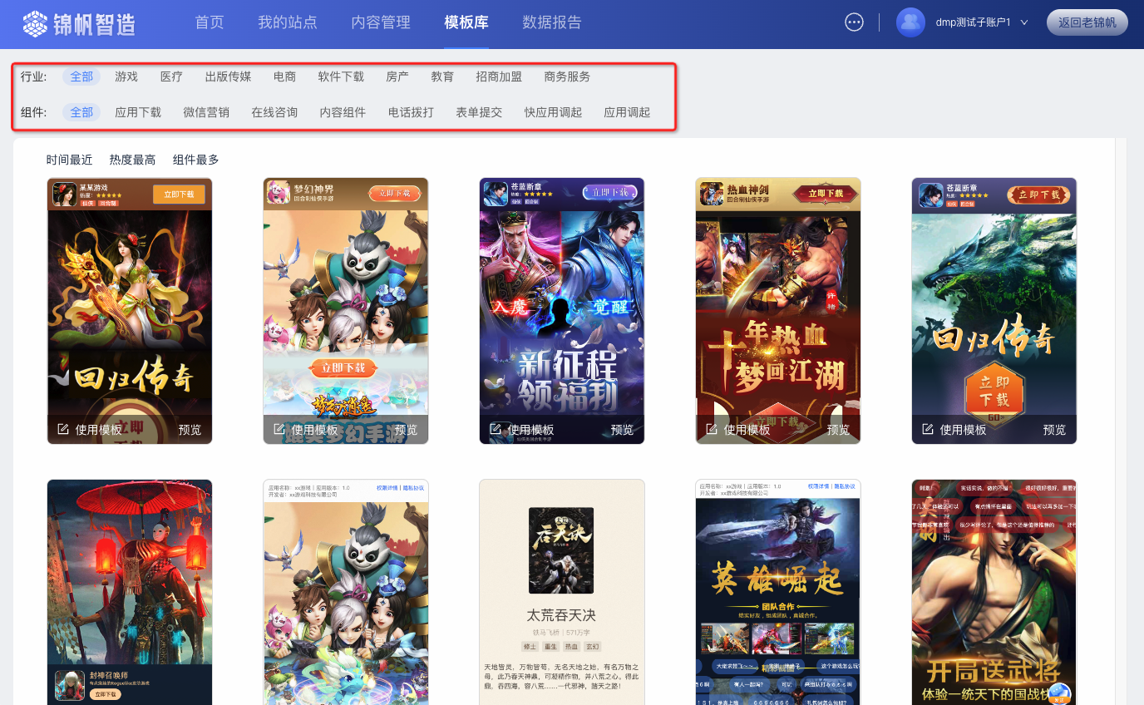
全自由区域拖拽建站，引入模块和页面层级，方便引用优质内容。
- 新建站点进入站点编辑器—可在编辑器左侧区域选择组件、平台提供的精美模块/模版—修改后保存发布。
- 新建站点进入站点编辑器—选择多页面功能—分别编辑不同页面后保存/发布（适用于首页+分页面的客户使用）。
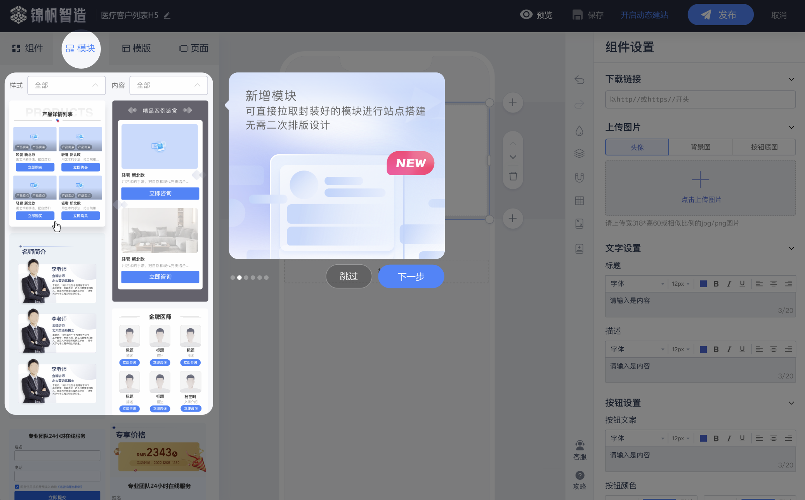
2、稳定的效果提升：
丰富的组件与转化链路能力，一键留资、试玩互动、多营销组件、弹幕等（通过互动能力、丰富的内容展示等，帮助用户理解产品核心能力，从而提升客户的广告转化效果）。
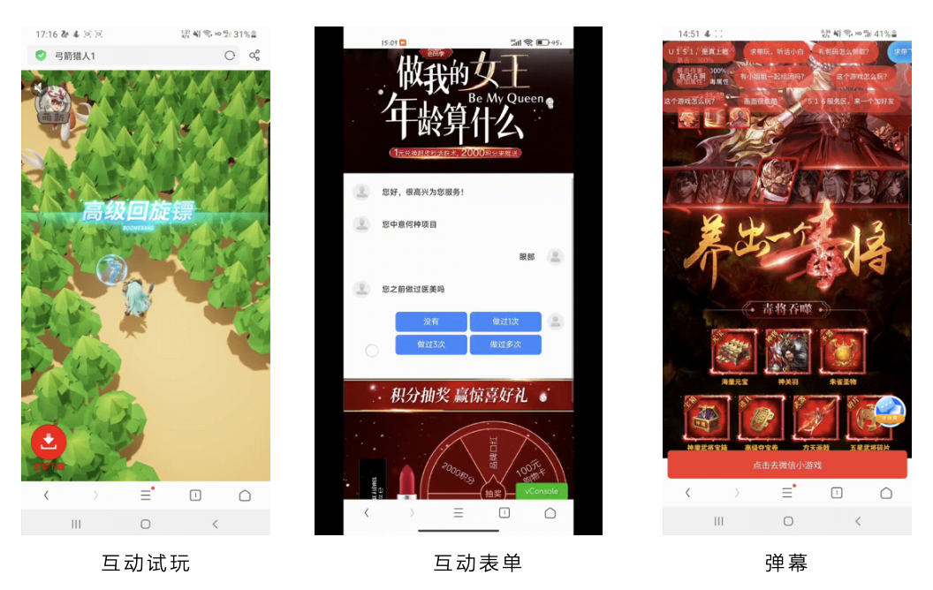
- 独享阿里云服务器，UC4.0客户端预加载，落地页预渲染加载速度提升50%。
- 一键智能生成落地页搭配计划层级落地页优选功能。
3、精细化数据管理：
- 提供基于落地页及组件的全链路数据分析服务，无需对接API即可使用oCPC。
- 新增同行对标、热力图、用户属性分析等多维数据，可视化数据呈现帮助一键锁定问题。支持自定义非广告流量的数据来源，个性化分析业务。
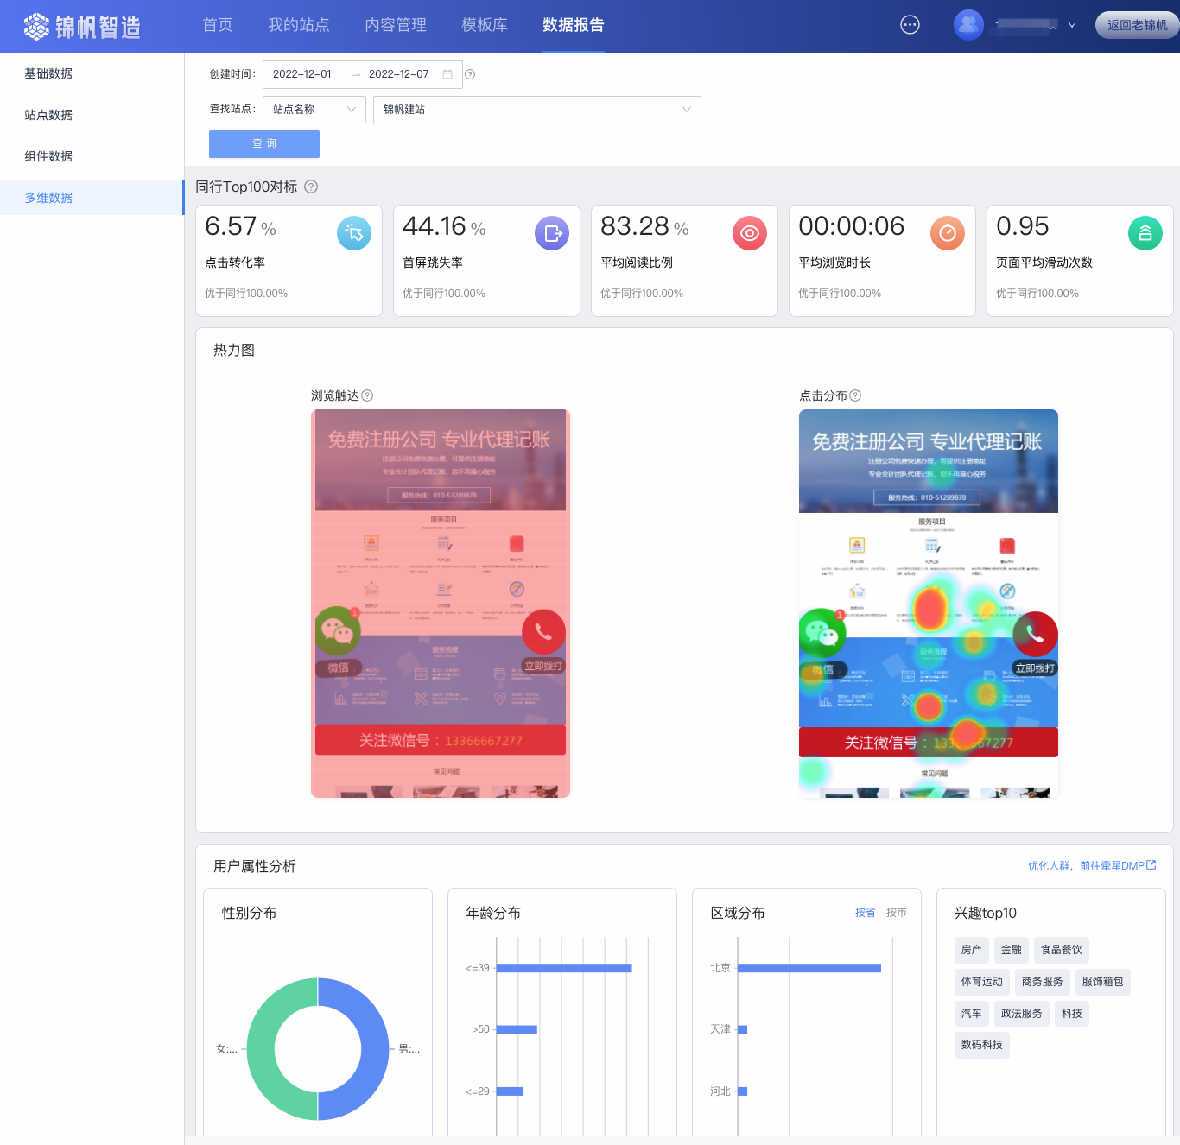
应用范围
使用人群：优化师， 广告主
使用场景：广告投放、搭建官网等
应用实例
- 丰富的组件与转化链路能力，一键留资、试玩互动、多营销组件、弹幕等，助力CVR提升10%-20%。
- 独享阿里云服务器， UC4.0客户端预加载，落地页预渲染加载速度提升50%，对比普通落地页，到达率提升10%-30%。
- 一键智能生成落地页搭配计划层级落地页优选功能，ICVR提升20%。

